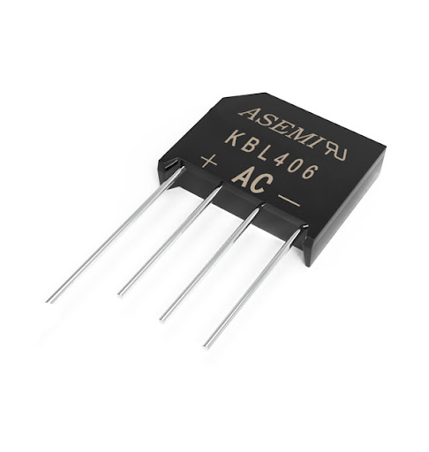
KBL406 ek Bridge Rectifier IC hai jo AC ko DC me convert karta hai.
Isme already 4 diodes inside lage hote hain.
Capacitor filter lagane par DC smooth ho jata hai.

